SERVICIO NACIONAL DE APRENDIZAJE · SENA
Centro de Gestión de Mercados, Logística y Tecnologías de la Información · Bogotá D.C.
Tecnólogo en Análisis y Desarrollo de Software · Ficha 3311983
DOCUMENTO 3
Arquitectura y Stack Tecnológico
Componentes, flujo de datos y justificación técnica
AsistenciaApp
Sistema de control de asistencia con lector de huella digital
Equipo de desarrollo
Juan Sebastián Soto Moreno · Julieth Camila Peña Mahecha · Julián Felipe Becerra Villalobo
Santiago Bermúdez Torres · Yordan Hernando Méndez Beltrán
Bogotá D.C. · 2026

1. Introducción
Este documento describe la arquitectura de componentes de AsistenciaApp, el flujo de datos entre ellos —incluyendo el protocolo propietario del hardware biométrico real—, la justificación de cada tecnología empleada y el modelo entidad-relación de la base de datos.

2. Arquitectura de componentes
El sistema sigue una arquitectura de tres capas con un componente adicional de hardware biométrico. El backend (Node.js/Express) centraliza toda la lógica de negocio y expone dos superficies de entrada independientes para las marcaciones de asistencia: un contrato simple autenticado por clave de API, pensado para el lector simulado (/api/lector/*), y una implementación completa del protocolo propietario PUSH/ADMS de ZKTeco (/iclock/*), usada por el lector biométrico real. Ambas rutas terminan ejecutando la misma regla de negocio (verificar sesión activa, calcular tolerancia, insertar la asistencia sin duplicados y notificar en vivo), por lo que el resto del sistema es indiferente al origen físico de la marcación.
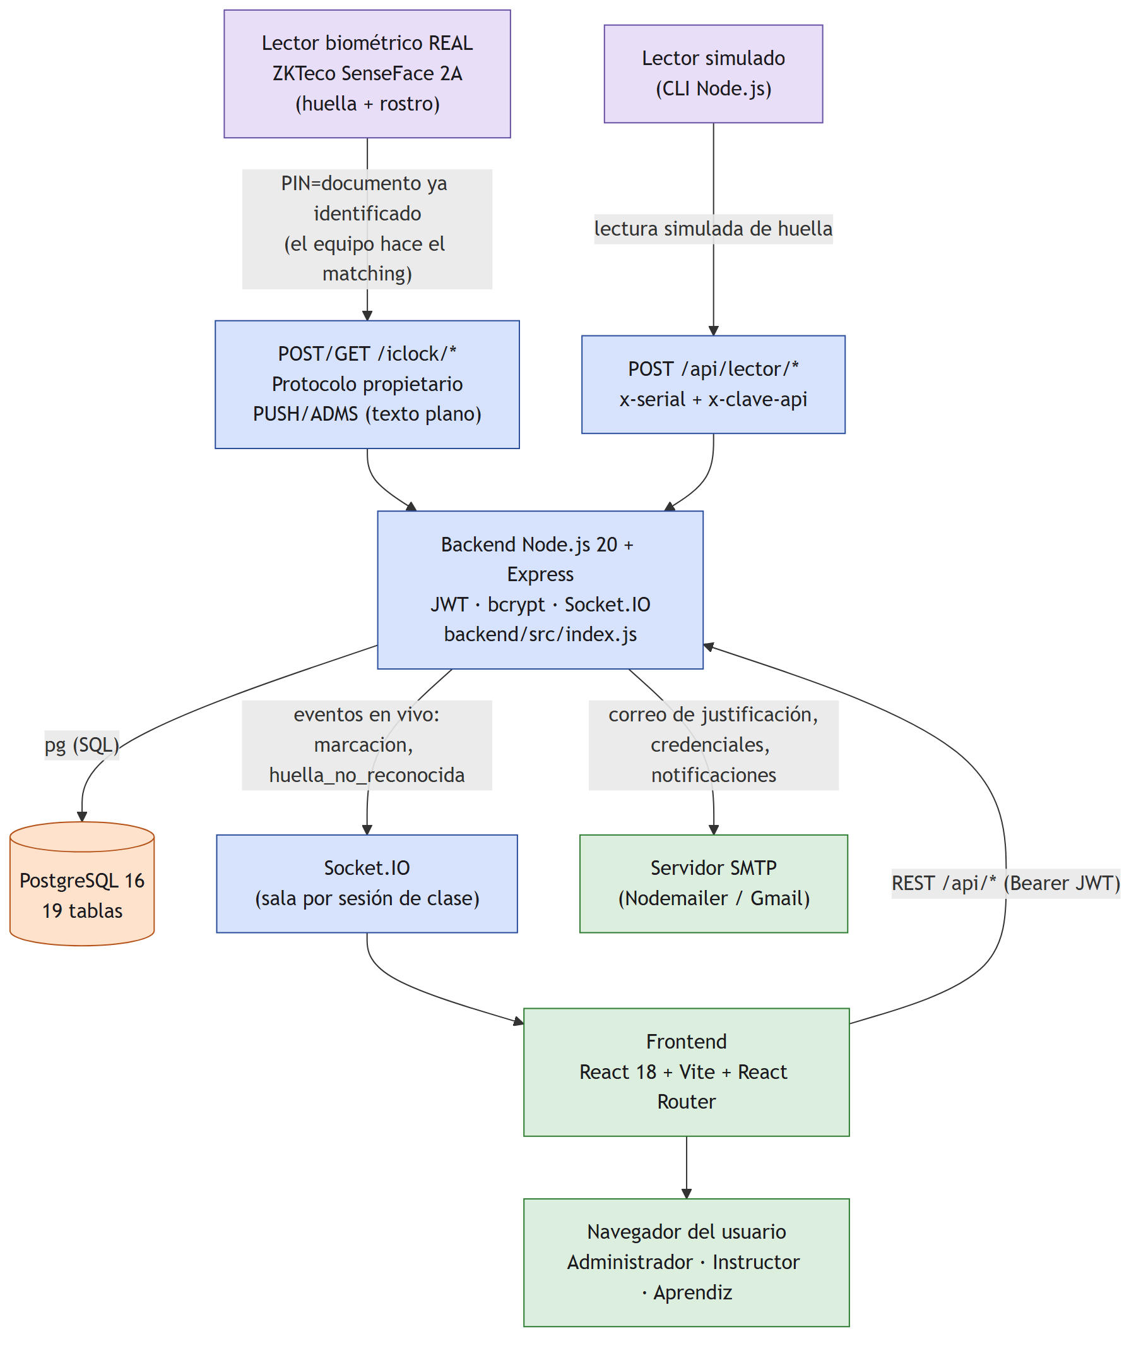
Figura 1. Componentes del sistema y flujo de datos entre ellos.

2.1 Flujo de la marcación de asistencia
Un lector, real o simulado, informa al backend que un aprendiz fue identificado. El backend valida contra PostgreSQL que exista una sesión de clase activa en el ambiente de ese lector, calcula el estado (presente o tardanza, según la tolerancia configurada) e inserta la asistencia. Inmediatamente, el servicio de tiempo real (backend/src/servicios/tiempoReal.js, sobre Socket.IO) emite el evento a la sala correspondiente a esa sesión de clase, y el frontend del instructor —conectado a esa misma sala— actualiza la fila del aprendiz sin recargar la página.

2.2 Autenticación y autorización
Todo acceso del usuario humano pasa por el middleware autenticar (verifica el token JWT) y, en las rutas que lo requieren, por autorizar(...roles) (verifica que el rol del usuario esté permitido). El acceso del dispositivo biométrico es independiente: el lector simulado se autentica con un serial y una clave de API por encabezado; el lector real se identifica únicamente por el serial que reporta el propio protocolo ADMS, ya que ese protocolo no contempla un encabezado de autenticación adicional.

3. Justificación del stack tecnológico
Módulo | Tecnología | Uso en AsistenciaApp / Justificación
Backend | Node.js 20 + Express 4 | Mismo lenguaje (JavaScript) que el frontend, reduciendo la curva de aprendizaje del equipo; Express ofrece enrutamiento y middlewares maduros para construir el API REST sin un framework pesado.
Backend | PostgreSQL 16 (driver pg) | Motor relacional gratuito con soporte nativo de restricciones CHECK, claves foráneas, índices parciales (usados para "una matrícula activa por aprendiz" y "un lector por ambiente") y tipo JSONB (usado en auditoría y búsquedas guardadas).
Backend | Socket.IO 4 | Comunicación en tiempo real sobre WebSocket con reconexión automática y modelo de "salas" (una sala por sesión de clase); permite que la vista de supervisión del instructor (CU-14) se actualice sin recargar la página.
Backend | jsonwebtoken + bcryptjs | Estándar de facto para autenticación de APIs REST sin estado (JWT) y hash de contraseñas resistente a fuerza bruta (bcrypt), en vez de un hash genérico como SHA-256.
Backend | crypto (nativo de Node.js) | Implementa el cifrado AES-256-GCM de las plantillas biométricas: un cifrado autenticado que garantiza confidencialidad e integridad (etiqueta de autenticación) sin depender de una librería externa.
Backend | Nodemailer | Envío de correos reales por SMTP (justificaciones, credenciales, notificaciones); si no hay servidor SMTP configurado, imprime el correo en consola, útil en desarrollo y demostración.
Frontend | React 18 + Vite 5 | Vite ofrece arranque y recarga en caliente casi instantáneos frente a herramientas más pesadas; React permite construir una SPA de 19 pantallas con estado local simple, adecuado al tamaño del proyecto.
Frontend | React Router 6 | Enrutamiento del lado del cliente con rutas protegidas por rol (componente Protegida en App.jsx), sin recargar la página al navegar entre pantallas.
Frontend | socket.io-client | Consume los eventos en tiempo real del backend (marcación, huella no reconocida) en la vista de sesión en vivo.
Frontend | xlsx (SheetJS) | Lee archivos Excel (.xlsx) directamente en el navegador para la carga masiva de aprendices, sin requerir un servicio de conversión en el servidor.
Hardware | Protocolo ZKTeco PUSH/ADMS | Protocolo propietario ya soportado de fábrica por el lector biométrico ZKTeco SenseFace 2A; el backend implementa un adaptador propio (rutas/adms.js) que traduce ese protocolo a los mismos eventos internos que ya usaba el lector simulado, de modo que la lógica de negocio de asistencia no cambia entre hardware simulado y real.
Infraestructura | Docker Compose | Permite levantar base de datos, backend y frontend (servido por Nginx) con un único comando, de forma reproducible en cualquier máquina o proveedor de nube, sin instalar PostgreSQL de forma nativa.

4. Modelo de datos
La base de datos cuenta con 19 tablas en PostgreSQL. Por claridad, el modelo se presenta en dos diagramas: el núcleo académico y de asistencia, y el de seguridad, biometría y comunicación. El detalle de columnas, tipos y restricciones de cada tabla se documenta en "Diccionario de Datos"; aquí se muestran únicamente las entidades y sus relaciones.

4.1 Núcleo académico y de asistencia
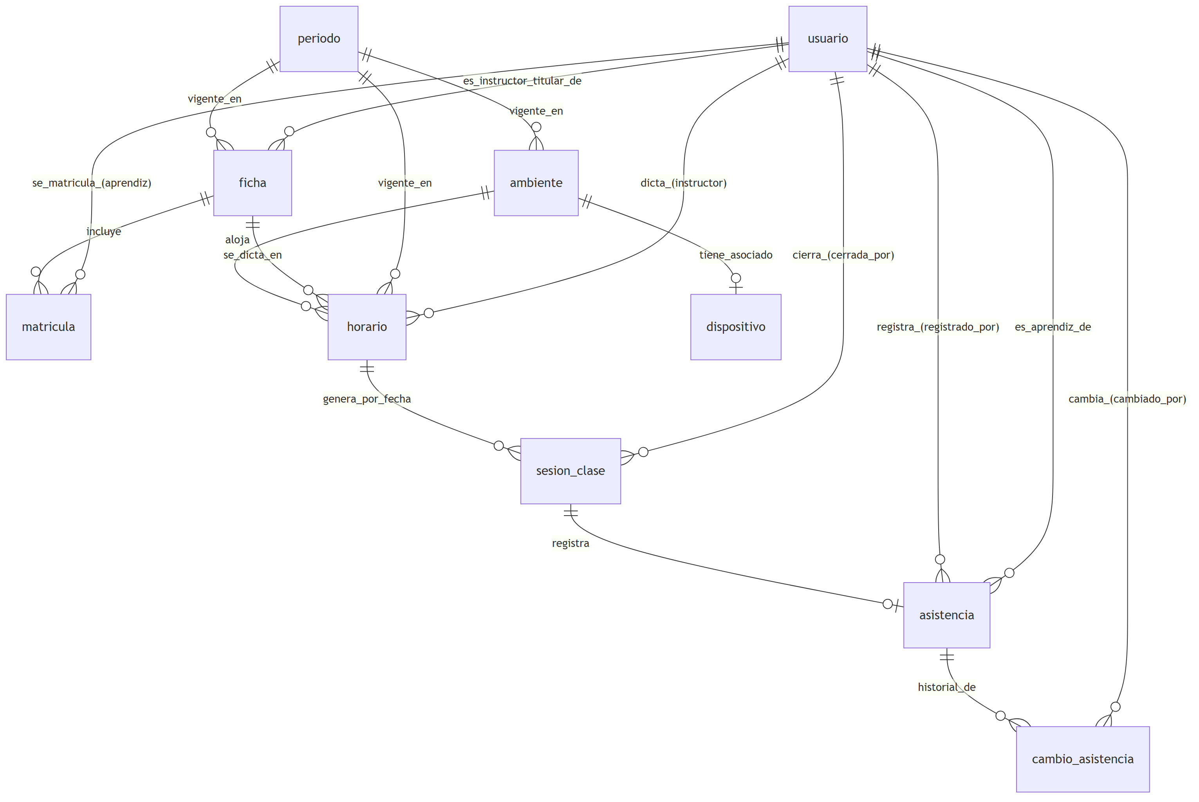
Figura 2. Entidades y relaciones del núcleo académico y de asistencia (10 tablas).

4.2 Seguridad, biometría, comunicación y soporte
Nótese que usuario y asistencia se repiten aquí como referencia: son las mismas entidades del diagrama anterior, mostradas de nuevo para no cruzar líneas entre las dos figuras. configuración es la única tabla sin llaves foráneas: almacena parámetros de negocio como pares clave-valor (minutos_tolerancia, porcentaje_minimo, horas_justificacion, nombre_institucion).
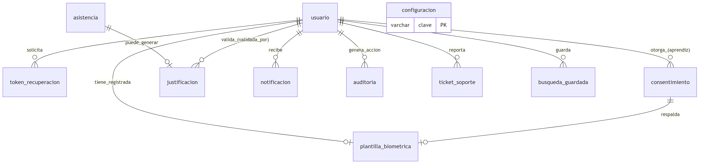
Figura 3. Entidades y relaciones de seguridad, biometría, comunicación y soporte (9 tablas).

5. Despliegue
El sistema puede ejecutarse en tres modalidades sin cambios de código: local (Node.js y PostgreSQL nativos, útil para desarrollo), Docker Compose (base de datos, backend y frontend en contenedores separados, recomendado para la sustentación) y nube gratuita (Render o Railway). El procedimiento detallado de instalación, las variables de entorno requeridas y el proceso de siembra de datos de demostración se documentan en "Manual Técnico de Instalación y Despliegue".

